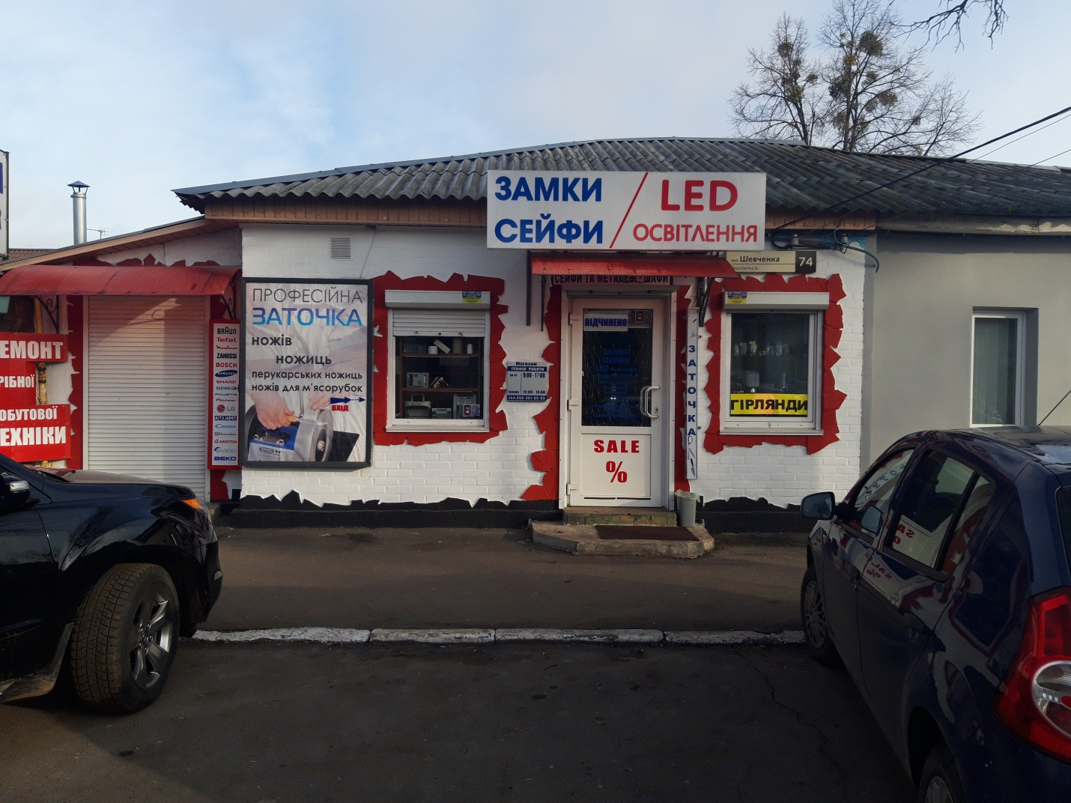
Магазин "Сейфи-Замки-LED освітлення"

